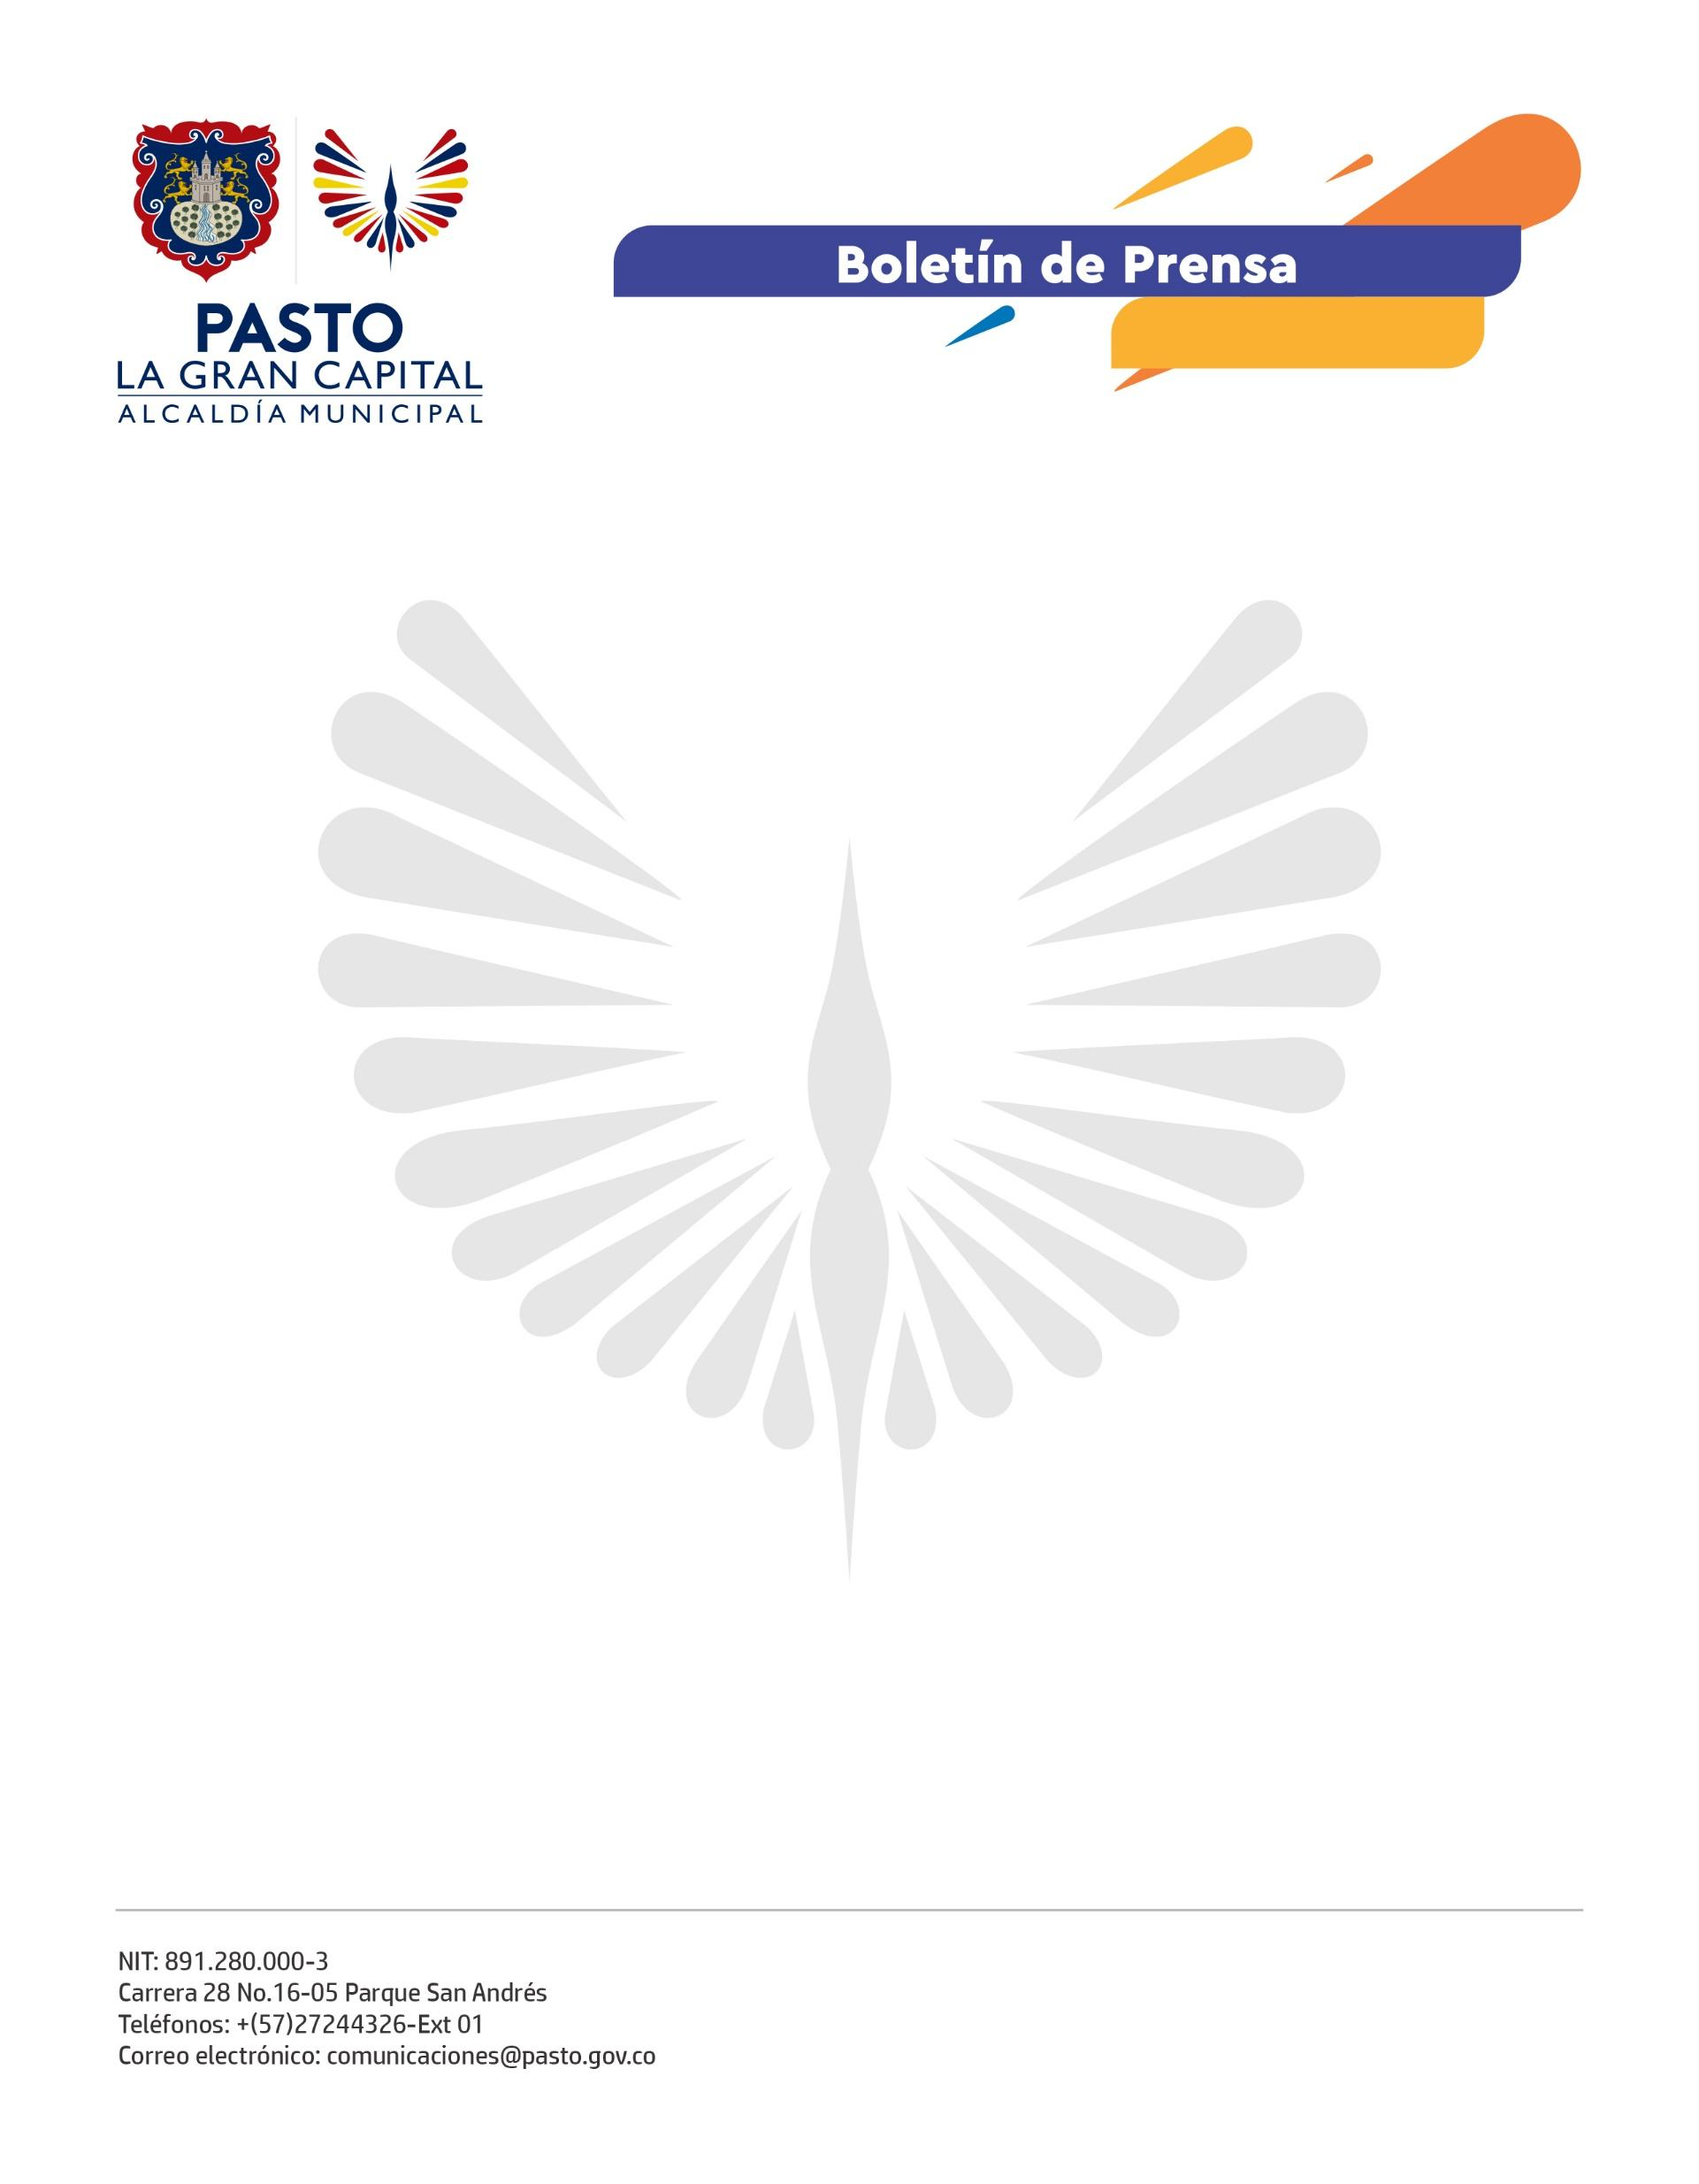
No. 299
19 de mayo de 2022

MUSEO DEL CARNAVAL DE NEGROS Y BLANCOS DE PASTO PARTICIPÓ EN LA FERIA DE MUSEOS

La Red de Museos de Pasto conmemoró el Día Internacional de los Museos, que se celebra anualmente el 18 de mayo, con una feria que reunió a los museos que existen en el municipio.

La coordinadora de Educación del Museo Taminango, Sonia Patiño, señaló que el motivo de la organización de la Feria de Museos es visibilizar cada uno de ellos para que la gente sepa que en Pasto existen estos espacios culturales donde se ofrecen diferentes tipos de colecciones y material que permite dinamizar las actividades académicas de estudiantes, investigadores y público en general.

“Queremos que la comunidad conozca el poder que tienen los museos, desde sus distintos enfoques, para fortalecer la cultura, nuestra identidad y aportar a la educación; cada uno de ellos tiene elementos muy valiosos que vale la pena visitar”, dijo.

Por su parte, el coordinador del Museo del Carnaval de Negros y Blancos de Pasto comentó: “Invitamos a la comunidad a conocer nuestro municipio a través de los museos y entender que la ciudad tiene unas dinámicas cotidianas que pueden percibir en estos espacios; cuando hablamos de Pasto como una ciudad creativa y cultural, tenemos la oportunidad de difundir toda esta maravilla de creaciones y de colecciones de los maestros del Carnaval desde nuestro museo, lo que también nos permite crecer culturalmente a nivel local, nacional e internacional”.

La estudiante y asistente al evento, Paola Villota, expresó su agrado por la organización de la feria porque le gustan el arte y la cultura y en esta reunión de museos pudo conocer algunos que no sabía que existían en la ciudad.

“Me llamó la atención el colorido del stand del Museo del Carnaval y fue muy interesante conocer la historia de la Fundación Casa de la Memoria porque enseña sobre el proceso que atraviesan las personas víctimas de la violencia y como se reparan a sí mismas”.

En la feria, que tuvo lugar en la Casona Taminango, también participaron los museos: Madre Caridad Brader, Juan Lorenzo Lucero, Museo de la Memoria, Museo Étnico Los Andes, Museo del Oro, Museo Rosero, entre otros.

